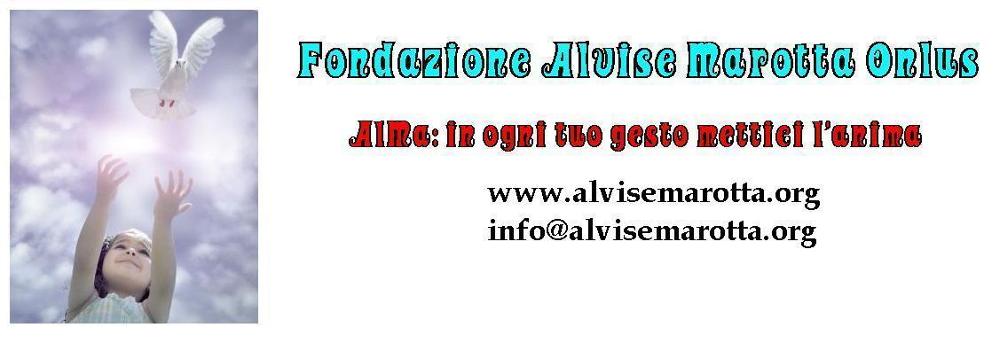

CIRCOLARE N. 98 - 18 Ottobre 2012

^{inviata a 2125 destinatari}
Acquista on line il tuo libro della Collana Editoriale AlMa: “Un libro in aiuto”:

Potrai ordinare il tuo libro direttamente dal nostro sito: www.alvisemarotta.org ; contribuendo così alla nostra campagna di raccolta fondi destinata alla realizzazione di questo progetto, atto a divulgare la conoscenza dei “Disturbi dell’Umore”.
Potrai acquistare i titoli del nostro catalogo tramite Paypal, un metodo sicuro che ti permette di effettuare transazioni sicure.
I nostri libri sono acquistabili anche tramite bonifico o versamento postale: ti basterà indicare il titolo del volume nella causale e/o segnalandoci il pagamento effettuato via mail: info@alvisemarotta.org

I nostri Conti Correnti:
- Conto Corrente Bancario
Conto corrente intestato alla Fondazione Alvise Marotta Onlus presso Banca Prossima.IBAN IT40 A033 5901 6001 0000 0006 818
- Conto Corrente Postale
Conto Corrente Postale 61006417 IBAN IT86W0760102000000061006417 -Fondazione Alvise Marotta Onlus
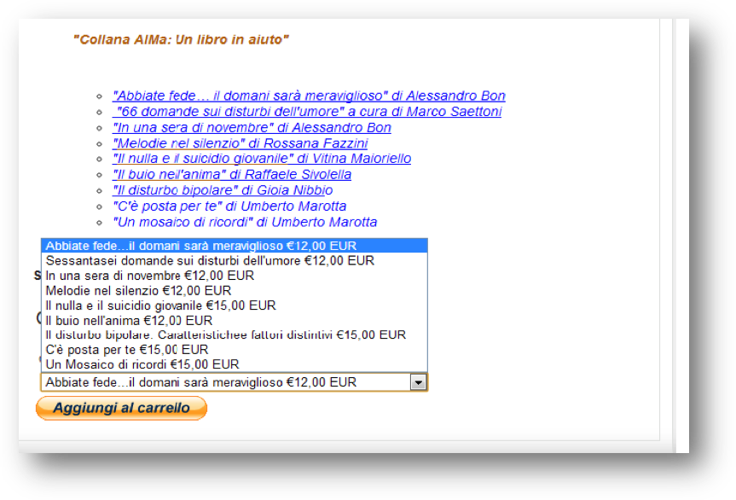
Per ordinare On line segui le istruzioni del nostro sito:

- Selezione nel menù a scomparsa il, o i, titoli di tuo interesse e clicca aggiungi al carrello;
- Si aprirà una pagina che chiederà l’accesso al tuo profilo personale pay-pal, una volta all’interno del tuo account comparirà l’ordine;
- Clicca il pulsante “Vai al pagamento” ed effettua il tuo ordine;
- Ora spetta a noi! Entro tre giorni ti spediremo i libri da te scelti.
